- 첫 번째 실행
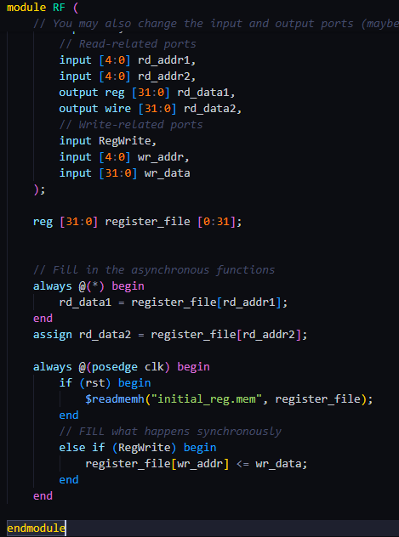
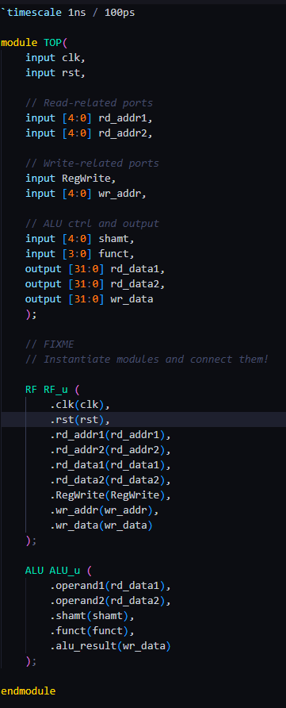
좌측은 처음 만든 레지스터 모듈, 우측은 TOP 모듈이다.
우선 레지스터의 경우 read를 수행할 때 asynchronous 하게 진행되기 때문에 다음과 같이 “=”을 사용하여 할당했다. 데이터 1과 2가 다른 방식으로 할당된 이유는 과제 양식의 각 부분에 빈칸이 있었기에, 두 방식을 모두 사용해 보기를 바라신 것으로 생각해 데이터 2를 reg에서 wire로 바꾸고 assign으로 할당했다.
write의 경우 synchronous하게 진행되기 때문에 “<=”를 이용하여 할당해주었다. 또한, RegWrite 신호가 들어오는 경우에만 레지스터에 값을 저장하기 때문에 조건문을 이용하여 처리했다.
TOP의 경우에는 과제 1번에서 만든 ALU와 이번에 만든 RF를 각각 모듈로써 선언해주었다. 그 과정에서 각각의 값을 집어넣었는데, 가장 주의한 부분은 레지스터에서 읽은 데이터1과 2를 ALU의 operand1과 2에 넣어주는 것과 ALU에서 계산을 통해 나온 값인 alu_result를 다시 레지스터의 wr_data에 넣어주는 것이었다. 실행 결과는 다음과 같았다.
- 두 번째 실행
우선 어떤 부분에서 문제가 발생한 것 인가를 생각해 보았다.

